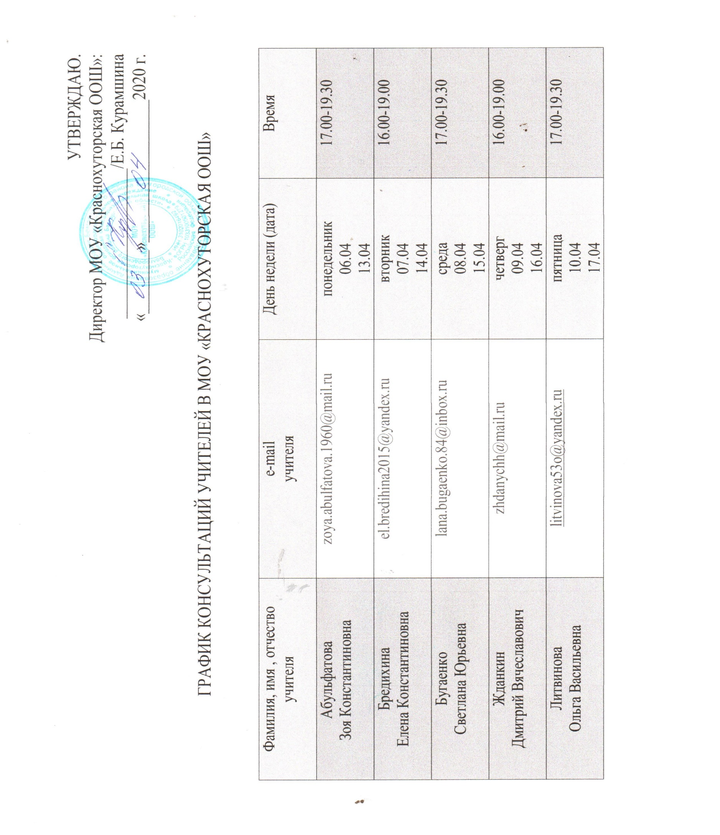

Фамилия, имя , отчество учителя | e-mail  учителя | День недели (дата) | Время
Калашников  Сергей Михайлович | ksm280977@mail.ru | понедельник  06.04  13.04 | 16.00-19.00
Курамшина  Елена Борисовна | kuramshina37e@mail.ru | вторник  07.04  14.04 | 17.00-19.30
Печеркина  Галина Алексеевна | galina.pecherkina13@yandex.ru | среда  08.04  15.04 | 16.00-19.00
Чижова  Лидия Ивановна |  | четверг  09.04  16.04 | 17.00-19.30
Филатова  Светлана Николаевна | filatova_1965@bk.ru | пятница  10.04  17.04 | 16.00-19.00
Юдина  Лариса Геннадьевна | larisa10021980@icloud.com | понедельник  06.04  13.04 | 17.00-19.30

